1．实验目的

（1）熟悉C语言集成开发环境。

（2）掌握C语言程序的书写格式和Ｃ语言程序的结构。

（3）掌握C语言上机步骤，了解C程序的运行方法。

（4）能够熟练地掌握C语言程序的调试方法和步骤。

2．实验内容

输入如下程序，实现两个数的乘积。

#include<stdio.h>;

int main()

{

x=10，y=20

p=prodct(x,t)

printf("The product is : ",p)

int prodct(int a ,int b )

int c

c=a\*b

return c

}

（1）在编辑状态下照原样输入上述程序。

（2）编译并运行上述程序，记下所给出的出错信息。

（3）再编译执行纠错后的程序。如还有错误，再编辑改正，直到不出现语法错误为止。

3．实验步骤和实验结果

（1）原样输入上述程序，报错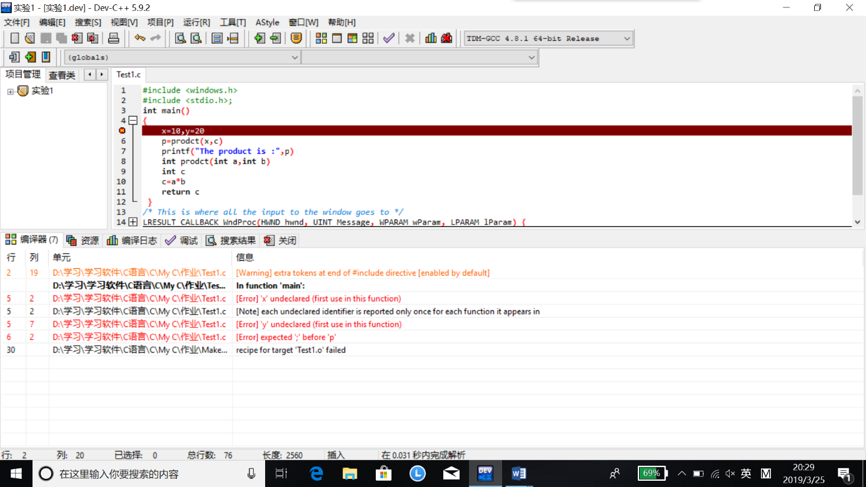

（2）修改，去除多余的分号，增加分号；

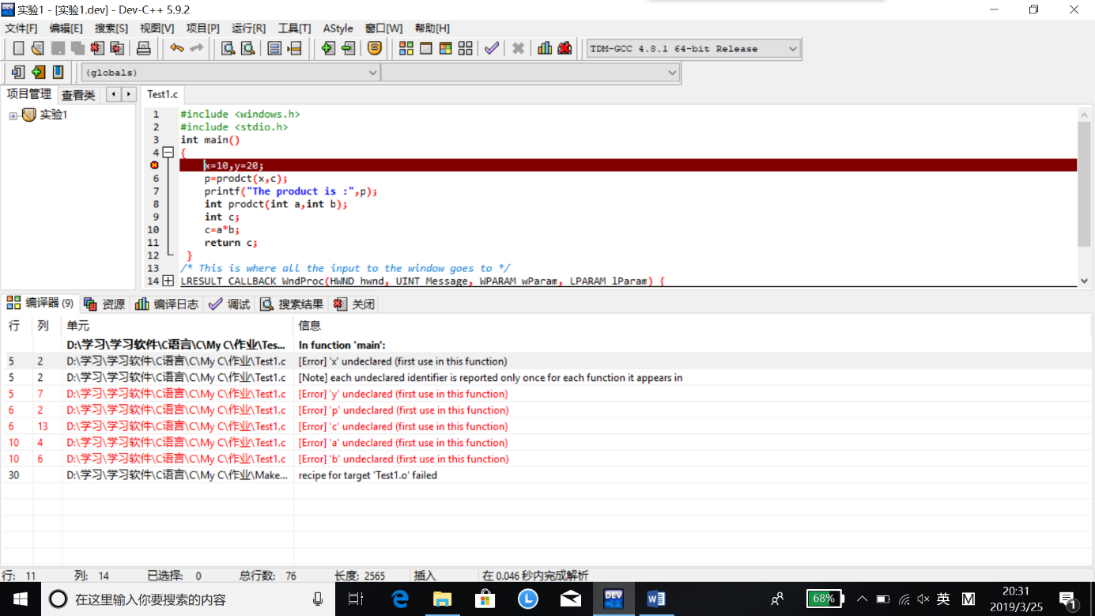

（3）根据提示修改（定义变量等）；

调换各语句顺序；

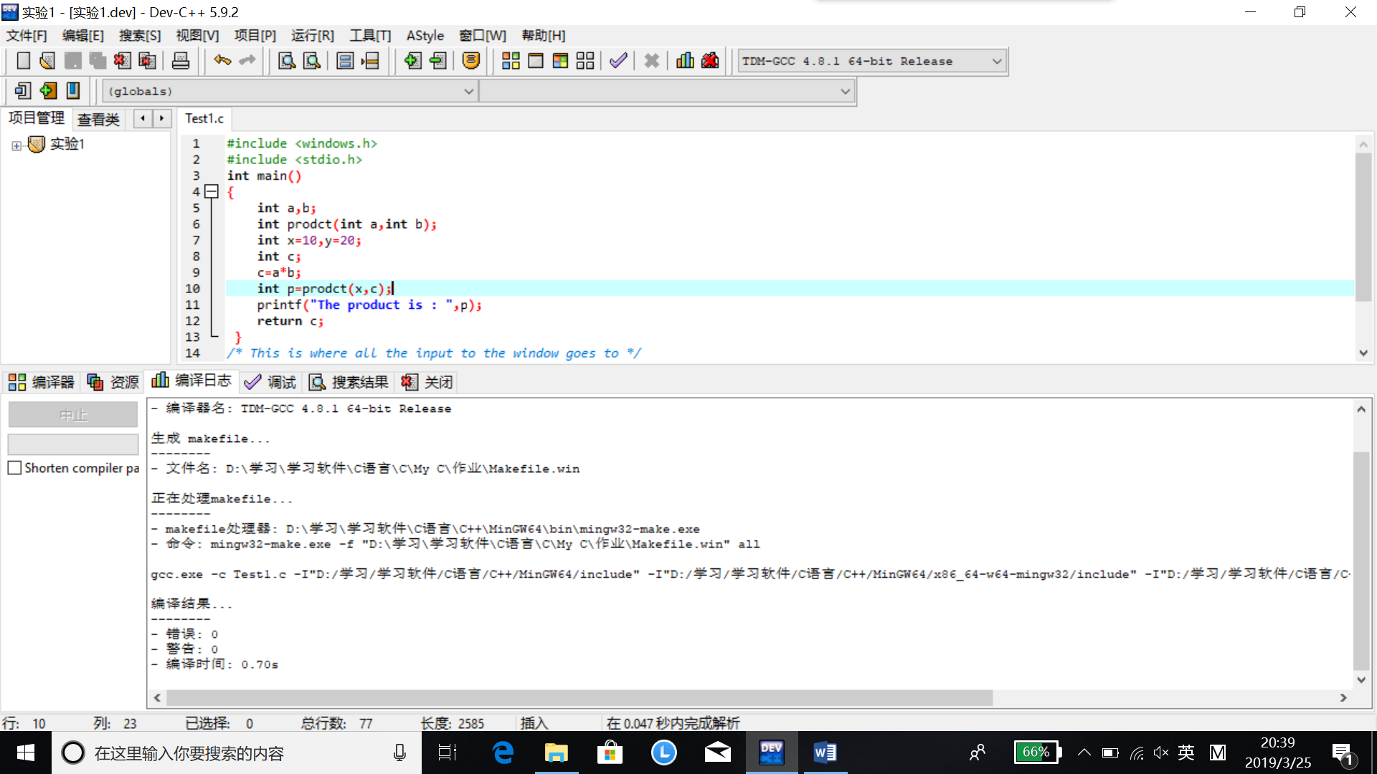

（4）尝试运行，报错

再根据提示进行修改

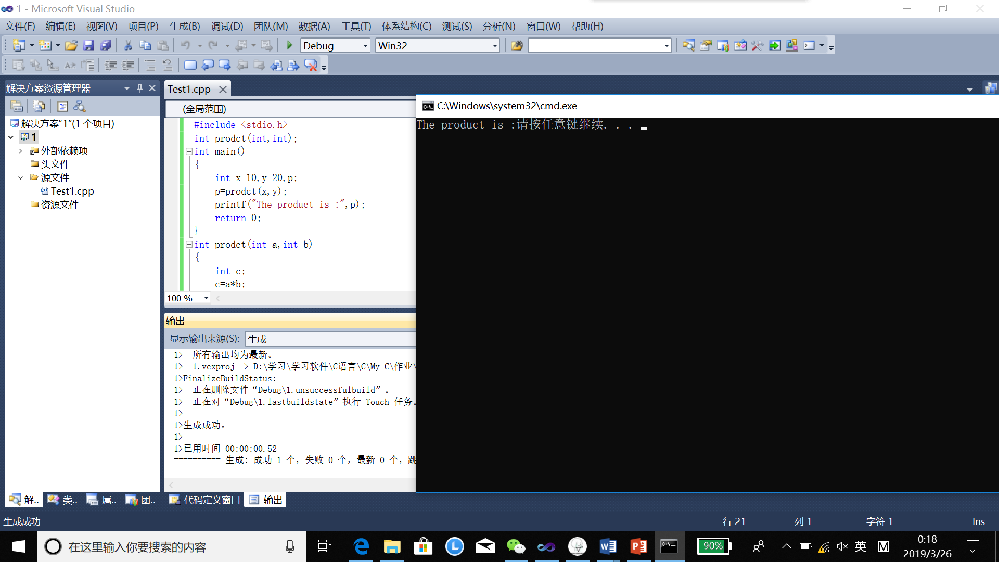

未得到正确结果

（5）修改修饰符，最终得到正确答案（运行结果）

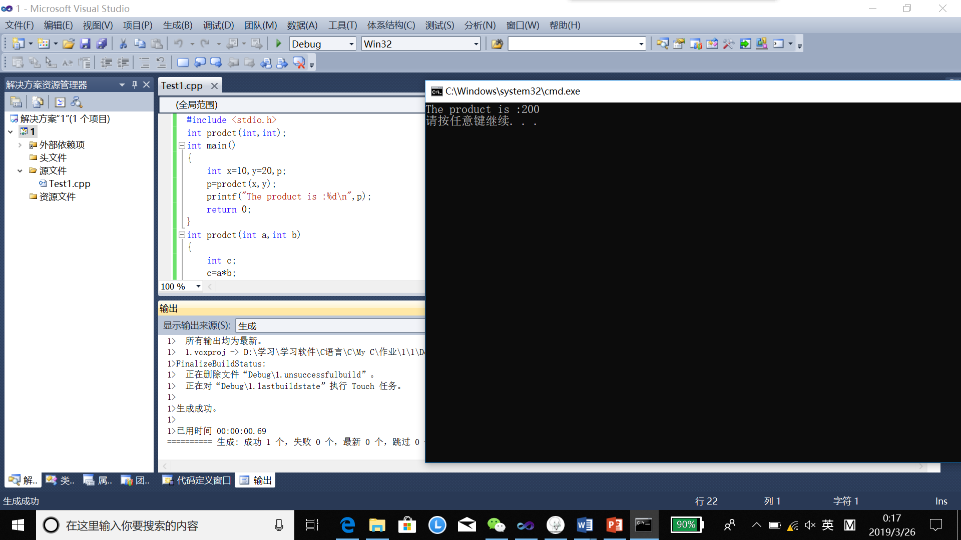

4．分析与讨论

C语言的每行最后的“：”一定要记得带；

引入变量的时候要记得定义；

在编写数据输入的部分的时候一定要记得定义是什么型；